Половая неприкосновенность – правовая защищенность от сексуального посягательства, полный запрет на совершение действий сексуального характера в отношении другого лица.
Под сексуальным посягательством (насилием) понимаются насильственные действия, при которых человека силой, угрозой или обманом принуждают (вопреки его желанию) к какой-либо форме сексуальных отношений.
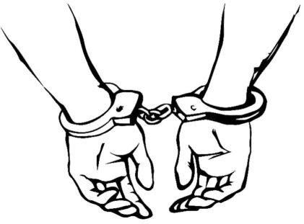
К сексуальному насилию относят не только непосредственно половой акт, но и прикосновения к человеку без его согласия, принуждение человека раздеваться, детская порнография, подглядывания и др.

Как не стать жертвой преступления против половой неприкосновенности?
Правила поведения в собственном доме (своей квартире):
- Нельзя впускать в квартиру незнакомого человека.
- Если без вызова пришел сантехник или электрик, а из взрослых дома никого нет, позвони сначала им.
- Когда курьер приносит посылку, за них нужно расписаться. Сделать это могут только взрослые.
- Перед выходом из квартиры посмотри в глазок. Если на лестничной площадке есть незнакомые люди, подожди, пока они уйдут.
- Прежде чем открывать ключом дверь, убедись, что поблизости никого нет.
- Если, возвращаясь домой, ты чувствуешь, что тебя преследуют, не заходи в дом, а вернись в многолюдное место и позвони, чтобы тебя встретили родители или попроси помощи.

Правила поведения в подъезде:
- Если незнакомец находится в подъезде, сразу же выйди на улицу и дождись, когда в подъезд войдет кто-то из взрослых знакомых жильцов дома.
- Не выходи на лестницу в позднее время.
Мусор лучше выносить утром.
- При внезапном нападении оцени ситуацию и по возможности убегай или защищайся любым способом.

Правила поведения в лифте:
- Перед тем как войти в лифт, убедись, что на площадке нет постороннего, который может зайти вслед за тобой.
- Если в вызванном лифте уже находится незнакомый человек, не входи в кабину.
- Если незнакомец все-таки зашел за тобой в лифт, повернись к нему лицом и наблюдай за его действиями.
- Если почувствовал опасность, нажимай кнопку ближайшего этажа.
- Если насильник зажимает тебе рот и снимает одежду, не угрожай ему рассказать все родителям или милиции, не плачь, сохраняй спокойствие, постарайся вовлечь насильника в разговор.
- Если насильник прижимает тебя к себе, не отталкивай его, обними и сильно укуси за нос или губу.
- Если можешь, защищайся любыми способами, если представилась возможность бежать, не собирай вещи, убегай, как есть.

Правила поведения на улице:
- Идя вдоль дороги, выбирай маршрут так, чтобы идти навстречу идущему транспорту.
- Если приходится идти вечером в одиночку, шагай быстро и уверенно и не показывай страха; можно подойти к женщине, которая вызывает доверие, или к пожилой паре и идти рядом с ними.
- В автобусе, троллейбусе, трамвае садись ближе к водителю и выходи в последний момент, не показывая заранее, что следующая остановка твоя.
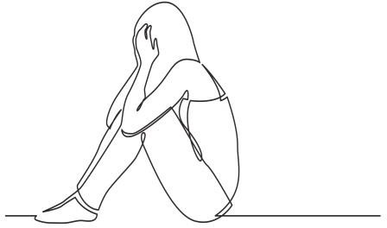
- Ни в коем случае не садись в автомобиль, чтобы показать дорогу.
- Не ходи в отдаленные и безлюдные места.
- Увидев впереди подозрительную группу людей или пьяного, лучше перейди на другую сторону улицы или измени маршрут.
- Всегда предупреждай родственников о том, куда идешь, и проси их встретить в вечернее время.
- Если к тебе на улице пристает незнакомец, скажи, что торопишься и не можешь разговаривать.

Правила поведения на вечеринке/в гостях/в ресторане:
- Ходи на вечеринки и другие мероприятия с надежными друзьями.
- Не злоупотребляй алкоголем.
- Не пробуй наркотики.

- В случае давления со стороны других необходимо уйти или твердо заявить о своем отношении к ситуации, сказав решительно и однозначно: «Нет!».
- Если давление по отношению к тебе все- таки продолжается, не бойся шума или скандала: несколько минут смущения лучше риска изнасилования.

Профилактика преступлений против половой неприкосновенности в сети
Интернет



- Не поддавайтесь на уговоры незнакомцев встретиться лично или обменяться фото и телефонами, не сообщив об этом родителям.
- Защищайте свою личную жизнь и информацию о ней от виртуальных «друзей». Вы не можете знать, кем ваш виртуальный
«друг» может оказаться в реальной жизни, поэтому доверять незнакомцу, и тем более выкладывать ему личную информацию о себе, о своей семье, присылать ему свои фотографии, нельзя категорически.
- Не регистрируйтесь на сайтах знакомств для взрослых и не вводите собеседников в заблуждение относительно своего возраста.
- Если интернет-знакомство зашло дальше, чем позволяют вам родители, или вы чувствуете, что оно становится опасным, скажите об этом матери, отцу или взрослому, которому доверяешь.
Если у тебя уже есть отношения с кем- либо, нужно понимать:
- В нормальных здоровых отношениях обе стороны уважают личные права и границы другого.
- Необходимо отказываться от половых отношений с тем, кто отказывается использовать соответствующее предохранение.
- Не все ведут половую жизнь; многие подростки готовы подождать, это совершенно нормально.
Правило пяти «Нельзя!»:
Нельзя разговаривать с незнакомцами и впускать их в квартиру.
Нельзя заходить с незнакомцем в лифт и подъезд.
Нельзя садиться в автомобиль к незнакомцам.
Нельзя принимать от незнакомых людей подарки или угощения и соглашаться на их предложение пойти с ними даже, если очень интересно.
Нельзя задерживаться на улице после школы, особенно с наступлением темноты.

Помни, что ты всегда вправе сказать
«НЕТ»!

БУ «Белоярская районная больница»

Моя безопасность
(половая неприкосновенность)



Информация для подростков

